CÂU HỎI ÔN TẬP 15TCN-Ô
Câu 1  Vật nặng có trọng lượng P = 200 N được treo vào mút C của hai sợi dây AC và BC. Xác định sức căng của các dây. Biết các góc được cho như hình vẽ (Hình 1). | 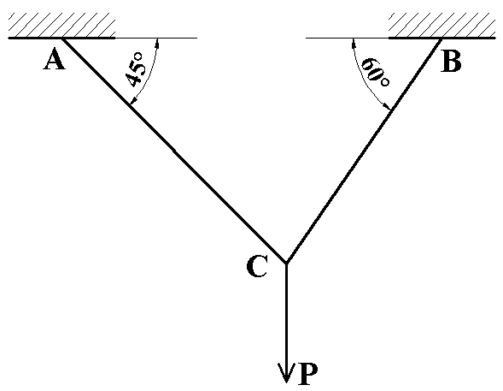  Hình 1
Câu 2  Một thanh đồng chất AB trọng lượng Q = 200 N được treo bằng hai sợi dấy song song AE và BD. Vật nặng có trọng lượng P = 800 N được treo vào điểm C của thanh AB. Xác định sức căng của hai dây. Biết AC = 30 cm, BC = 50 cm. | 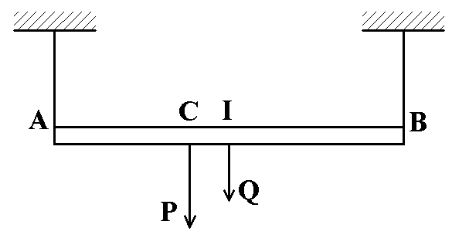
Câu 3
Động điểm chuyển động theo phương trình:
x = 2t + 1
y = t² + 2
(x, y tính bằng mét, t tính bằng giây)
- Xác định quỹ đạo của động điểm. (1đ)
- Xác định vận tốc và gia tốc của động điểm tại t = 2s. (2đ)
Câu 4
Cho động điểm chuyển động theo phương trình:
s = 2t³ – 16t + 8
( s tính bằng mét, t tính bằng giây)
- Xác định quãng đường đi của điểm tính từ khi bắt đầu đến khi t = 5s. (1đ)
- Xác định vận tốc và gia tốc của điểm tại t = 3s. (1đ)
- Tại t = 2s, điểm chuyển động nhanh dần hay chậm dần. (1đ)
Câu 5
Một trục máy đang quay đều với tốc độ n = 1800 vòng/phút thì được hãm lại chậm dần đều. sau khi hãm, trục quay được N = 600 vòng thì dừng lại. hãy tính vận tốc góc và gia tốc góc của trục từ khi hãm đến tời gian t = 30s.
Câu 6
Một vô lăng từ trạng thái đứng yên rồi quay nhanh dần đều, sau 3 phút nó quay được 600 vòng. Tính vận tốc góc, gia tốc góc và số vòng quay sau khi quay được 5 phút.

KIẾN THỨC ÔN TẬP
Dạng 1 (câu 1, 2)
Phương trình cân bằng hệ lực đồng quy:  R_{x} = 0  R_{y} = 0 | Phương trình cân bằng Hệ lực song song:  R_{y} = 0  ∑m_{A}(F_{i}) =0
R_{x}, R_{y} là tổng hình chiếu cảu các lực lên trục x, y.
∑m_{A}(F_{i}) là tổng mô men của các lực đối với điểm A.
- Chiếu một lực lên 1 trục áp dụng công thức:
F_{x} = ± F. cos(F, ox)
F_{x} = ± F. cos(F, oy)
- Mô men của một lực với 1 điểm (mô men thể hiện chiều quay của vật quanh A khi tác dụng một lực), tính bằng công thức:
m_{A}($\vec{F}$) = ± F. d
Trong đó: “±” thể hiện chiều quay của lực quanh điểm lấy mô men. Lấy dấu “+” khi lực F quay quanh A theo chiều ngược chiều kim đồng hồ và lấy dấu “-“ trong trường hợp ngược lại.
d – chiều dài cánh tay đòn, là khoảng cách từ điểm A đến lực F.
Dạng 2. Bài tập chuyển động của điểm (câu 3,4)
- Phương pháp toạ độ đề các (có phương trình x, y)
v = $\sqrt{v_{x}^{2}{+ v}_{y}^{2}}$
v_{x} = x’(t)
v_{Y} = y’(t)
a = $\sqrt{a_{x}^{2}{+ a}_{y}^{2}}$
a_{x} = v_{x}’(t)
a_{Y} = v_{y}’(t)
- Phương pháp tọa độ tự nhiên (có phương trình s)
v = s’(t)
a = v’(t)
+ Dấu hiệu nhận biết chuyển động nhanh dần hay chậm dần:
v. a > 0 => Chuyển động nhanh dần
v. a < 0 => Chuyển động chậm dần
Dạng 3. Bài toán chuyển động quay cảu vật rắn (Câu 5,6)
+ ω = $\frac{πn}{30}$ (n là tốc độ quay, đơn vị vòng/phút)
+ ω = ω_{o} + ε. t (ω là vận tốc góc, đơn vị rad/s)
+ φ = 2πN (N là số vòng quay, đơn vị là vòng)
+ φ = φ_{o} + ω_{o}t + $\frac{1}{2}$. ε. t² (φ là góc quay, đoen vị là rad)

BÀI GIẢI

Câu 1
Vật nặng có trọng lượng P = 200 N được treo vào mút C của hai sợi dây AC và BC. Xác định sức căng của các dây. Biết các góc được cho như hình vẽ (Hình 1).
Giải
Phương trình cân bằng của hệ lực đồng quy:  R_{x} = - T_{A}. cos 45 + T_{B}. cos 60 = 0  R_{Y} = T_{A}. cos 45 + T_{B}. cos 30 – P = 0  - T_{A}. cos 45 + T_{B}. cos 60 = 0  T_{A}. cos 45 + T_{B}. cos 30 = 200  T_{A} = 103,5 N  T_{B} = 146,4 N | 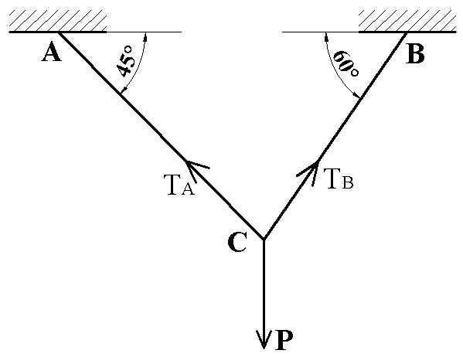

Câu 2
Một thanh đồng chất AB trọng lượng Q = 200 N được treo bằng hai sợi dấy song song AE và BD. Vật nặng có trọng lượng P = 800 N được treo vào điểm C của thanh AB. Xác định sức căng của hai dây. Biết AC = 30 cm, BC = 50 cm.
Giải
Phương trình cân bằng hệ lực song song:  R_{y} = T_{A} + T_{B} – P – Q = 0  ∑m_{A}(F_{i}) = - P. AC – Q.AI + T_{B}. AB =0  - T_{B} = $\frac{P.AC+Q.AI}{AB}$ = $\frac{800.30+200. 40}{80}$ = 400 N  - T_{A} = P + Q – T_{B} = 800 + 200 – 400 = 600N | 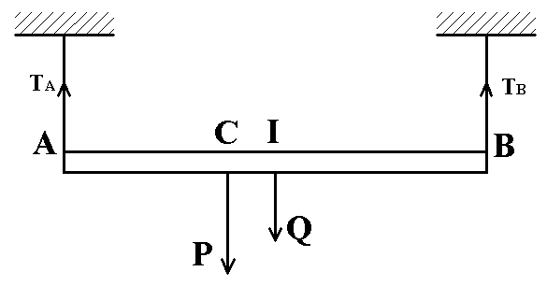

Câu 3
Động điểm chuyển động theo phương trình:
x = 2t + 1
y = t² + 2
(x, y tính bằng mét, t tính bằng giây)
- Xác định quỹ đạo của động điểm. (1đ)
- Xác định vận tốc và gia tốc của động điểm tại t = 2s. (2đ)
Câu 4
Cho động điểm chuyển động theo phương trình:
s = 2t³ – 16t + 8
( s tính bằng mét, t tính bằng giây)
- Xác định quãng đường đi của điểm tính từ khi bắt đầu đến khi t = 5s. (1đ)
- Xác định vận tốc và gia tốc của điểm tại t = 3s. (1đ)
- Tại t = 2s, điểm chuyển động nhanh dần hay chậm dần. (1đ)
Câu 5
Một trục máy đang quay đều với tốc độ n = 1800 vòng/phút thì được hãm lại chậm dần đều. sau khi hãm, trục quay được N = 600 vòng thì dừng lại. hãy tính vận tốc góc và gia tốc góc của trục từ khi hãm đến tời gian t = 30s.
Giải
ω_{o} = πn/30 = 60π rad/s
φ = 2πN = 1200π rad
ω = ω_{o} + ε. t
- ε. t = ω - ω_{o} = - 60π
φ = φ_{o} + ω_{o}t + 0,5. ε. t. t
1200π = 60π. t + 0,5. (-60π). t
- t = 40s
- ε = - 60π/t = -1,5π rad/s²
Tại t = 30s, ω = ω_{o} + ε. t = 60π – 1,5π. 30 = 15π rad/s
Câu 6.
Một vô lăng từ trạng thái đứng yên rồi quay nhanh dần đều, sau 3 phút nó quay được 600 vòng. Tính vận tốc góc, gia tốc góc và số vòng quay sau khi quay được 5 phút.
Giải
φ = 2πN = 1200π rad
φ = φ_{o} + ω_{o}t + 0,5. ε. t. t
1200π = 0,5. ε. 180²
- ε = 2π/27 rad/s
Tại t = 300s
ω = ω_{o} + ε. t = (2π/27). 300 = 200π/9 rad/s
φ = φ_{o} + ω_{o}t + 0,5. ε. t. t = 0,5. (2π/27). 300² = 10000π/3 rad
φ = 2πN => N = (10000π/3)/2 = 1666,7 vòng

